Regaalwagen Cook & Chill : RWR 3

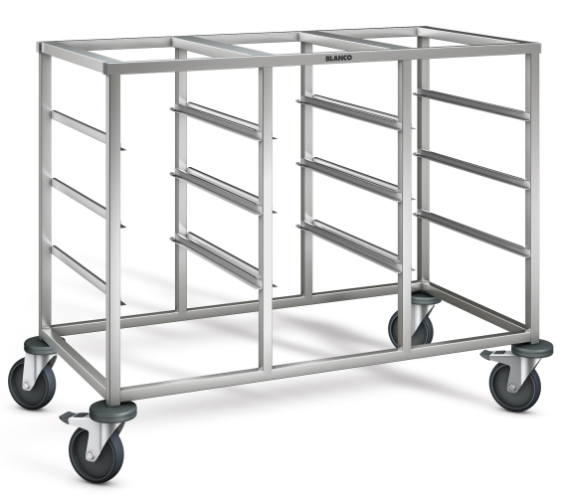

Fabrikant B.PRO
Artikelnummer 568.446
Type RWR 3
Afmetingen 1165 x 625 x 900 mm. (lxbxh)
Gewicht 23 kg
Max. belasting 70 kg
Afstand geleidingen 165 mm.
Aantal geleidingen 9 + 3
Capaciteit 12 x GN 1/1, 24 x GN ½
Bijzonderheid 3 gastronorm bakken kunnen aan de
bovenzijde worden geplaatst; 3-delig

Uitvoering:

Opbouw:
Het frame van de wagen is vervaardigd van robuust vierkante buis 25 x 25 mm. Daartussen zijn U-profielen gelast, die een grote stabiliteit geven en gelijktijdig omkantelen voorkomen.
Aan het einde van de profielen is een opstand aangebracht, om doorschuiven tegen te gaan.

Ergonomie:
6/9 paar geleidingen dienen voor het inschuiven van gastronorm dienbladen, inzetbakken en roosters. 2/3 GN bakken kunnen aan de bovenzijde worden geplaatst voor portionering aan de verdeelband. Ook toe te passen bij Cook & Chill.
Verrijdbaar d.m.v. 4 staalverzinkte zwenkwielen, diameter 125 mm., waarvan 2 met rem.
Op alle hoeken zijn ronde stootrubbers aangebracht.

Technische gegevens:
Materiaal : RVS 18/10
Bijzonderheid : geleidingen van U-profiel

